***Федеральное государственное бюджетное образовательное учреждение высшего профессионального образования***

|  |  |
| --- | --- |
|  | ***«Московский государственный технический университет  имени Н.Э. Баумана»***  ***(МГТУ им. Н.Э. Баумана)*** |

ФАКУЛЬТЕТ ________________________________________________________

КАФЕДРА ___________________________________________________________

______________________________________________________________________

**Отчет**

**по лабораторной работе № __1__**

**Дисциплина: __Языки Интернет-программирования_____**

**Название лабораторной работы:** ____HTML, CSS________________

________________________________________________________________

Студент гр. _ИУ6-33Б**_ __________________ __Яныгин Д.С.___**

(Подпись, дата) (И.О. Фамилия)

Преподаватель  **__________________ __________________**

(Подпись, дата) (И.О. Фамилия)

Москва, 2020

**Задание 1:** Выполните разметку HTML-страницы с использованием элементов семантической разметки текста. Напишите не менее 10 строк произвольного текста. Выделите в каждой строке несколько слов как более важные, значительно важные, добавьте математические формулы и пр. Также, с использованием семантической разметки, добавьте к тексту произвольные строки кода на любом языке программирования.

Подготовьте второй вариант разметки, отличающийся выделенными словами. Замените фрагменты, которые ранее отображались курсивом на фрагменты, отображаемые жирным шрифтом.

**Первый вариант разметки:**

**LR1_1.html**

<!DOCTYPE html><html lang="en"><head> <meta charset="UTF-8"> <title>ЛР1_1</title> <link rel="stylesheet" href="LR1_1.css"/></head><body> <main> <h1> Алгоритмы. Числа Фибоначчи </h1> <p> <strong>Числа Фибоначчи</strong> — это наверное самая простая последовательность и практически каждый из нас ее знает: <em> 1, 1, 2, 3, 5, 8, 13… </em> Формально их можно отобразить просто: </p> <p> <em> F<sub>0</sub> = 0, F<sub>1</sub> = 1, F<sub>n</sub> = F<sub>n-2</sub> + F<sub>n-1</sub>, n >=2 </em> </p> <p>Найти n-ое число Фибоначчи достаточно просто:</p> <pre> <code> function fibonacchi(n){ if ( n == 0 ) return 0; if (n == 1) return 1; return fibonacchi(n-2) + fibonacchi(n-1); } console.log(fibonacchi(10)); </code> </pre> <p> Простая рекурсивная функция, которая вызывает сама себя, пока не дойдет до момента когда <em>n = 0</em> или <em>n = 1</em>. Казалось бы, что тут сложного? <br> Числа Фибоначчи очень часто используют как объяснение такого подхода как мемоизация. <strong>Мемоизация</strong> — это подход, который позволяет нам сохранять результаты промежуточных решений, для того чтобы в следующих расчетах не повторять тоже самое. <br> Принцип невероятно прост, в данном случае мы выделяем массив — все значения которого <em>== 0</em>, и записываем все получившиеся вычисления, таким образом имеем следующий код: <br> </p> <pre> <code> var results = [0,1]; function fibonacchi(n){ if ( n == 0 ) return results[0]; if (n == 1) return results[1]; if (!results[n]){ results[n] = fibonacchi(n-2) + fibonacchi(n-1); } return results[n]; } </code> </pre> </main></body></html>

**LR1_1.css**

main {  
 padding-left: 10%;  
 padding-right: 10%;  
}  
h1 {  
 text-align: center;  
 font-family: sans-serif;  
}  
  
p {  
 font-family: 'Open Sans', Arial, sans-serif;  
 font-size: 110%;  
}  
  
code {  
 font-family: Monaco, 'MonacoRegular', 'Courier New', monospace;  
 font-size: 120%;  
}  
  
**Результат:**

Рис. 1

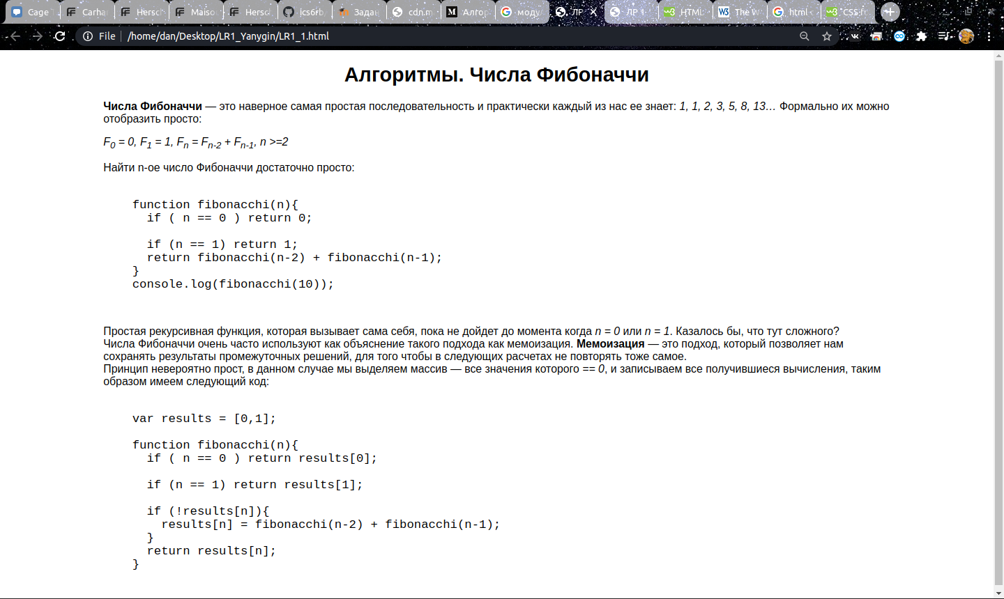

**Второй вариант разметки:**

**LR1_1.html**

<!DOCTYPE html><html lang="en"><head> <meta charset="UTF-8"> <title>ЛР1_1</title> <link rel="stylesheet" href="LR1_1.css"/></head><body> <main> <h1> <em>Алгоритмы. Числа Фибоначчи</em> </h1> <p> Числа Фибоначчи — это наверное <em>самая простая</em> последовательность и практически каждый из нас ее знает: <em> 1, 1, 2, 3, 5, 8, 13… </em> Формально их можно отобразить просто: </p> <p> <strong> F<sub>0</sub> = 0, F<sub>1</sub> = 1, F<sub>n</sub> = F<sub>n-2</sub> + F<sub>n-1</sub>, n >=2 </strong> </p> <p>Найти <strong>n-ое число</strong> Фибоначчи достаточно просто:</p> <pre> <code> function fibonacchi(n){ if ( n == 0 ) return 0; if (n == 1) return 1; return fibonacchi(n-2) + fibonacchi(n-1); } console.log(fibonacchi(10)); </code> </pre> <p> Простая рекурсивная функция, которая вызывает сама себя, пока не дойдет до момента когда <strong>n = 0</strong> или <strong>n = 1</strong>. Казалось бы, что тут сложного? <br> Числа Фибоначчи очень часто используют как объяснение такого подхода как мемоизация. <strong>Мемоизация</strong> — это подход, который позволяет нам сохранять результаты промежуточных решений, для того чтобы в следующих расчетах не повторять тоже самое. <br> Принцип невероятно прост, в данном случае мы выделяем массив — все значения которого <strong>== 0</strong>, и записываем все получившиеся вычисления, таким образом имеем следующий код: <br> </p> <pre> <code> var results = [0,1]; function fibonacchi(n){ if ( n == 0 ) return results[0]; if (n == 1) return results[1]; if (!results[n]){ results[n] = fibonacchi(n-2) + fibonacchi(n-1); } return results[n]; } </code> </pre> </main></body></html>

**Результат:**

Рис. 2

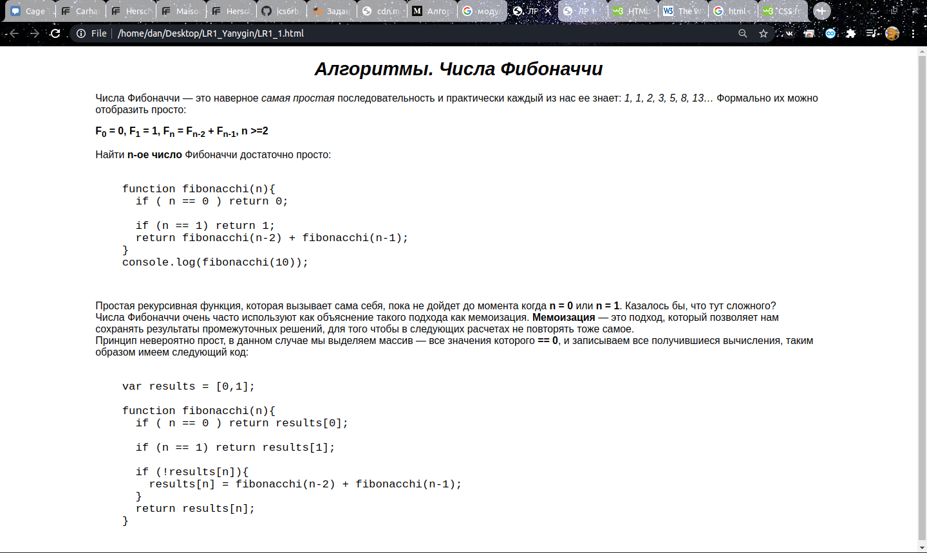

**Задание 2:** Сформируйте HTML-страницу с фрагментом расписания занятий (используйте элемент table). Выберите фрагмент расписания таким образом, чтобы хотя бы в одном месте возникала необходимость объединения ячеек таблицы.

**LR1_2.html**

<!DOCTYPE html><html lang="en"><head> <meta charset="UTF-8"> <title>Title</title> <link rel="stylesheet" href="LR1_2.css"/></head><body><div align="center"> <table> <thead> <tr> <th> День </th> <th> Время </th> <th> Предметы </th> </tr> </thead> <tbody> <tr> <td rowspan="6"><strong>ВТ</strong></td> <td>08:30 - 10:05</td> <td rowspan="2"></td> </tr> <tr> <td>10:15 - 11:50</td> </tr> <tr> <td>12:00 - 13:35</td> <td><em>(лек)</em> Языки интернет-программирования <em>501ю</em></td> </tr> <tr> <td>13:50 - 15:25</td> <td><em>(лек)</em> Электротехника <em>501ю</em> <em></em> </tr> <tr> <td>15:40 - 17:15</td> <td><em>(сем)</em> Базы данных <em>427ю</em></td> </tr> <tr> <td>17:25 - 19:00</td> <td><em>(сем)</em> Электротехника <em>318</em></td> </tr> </tbody> </table></div><div align="center"> <table> <thead> <tr> <th> День </th> <th> Время </th> <th> Предметы </th> </tr> </thead> <tbody> <tr> <td rowspan="6"><strong>СР</strong></td> <td>08:30 - 10:05</td> <td><em>(сем)</em> Физика <em>323</em></td> </tr> <tr> <td>10:15 - 11:50</td> <td><em>(сем)</em> Языки интернет-программирования <em>427ю</em></td> </tr> <tr> <td>12:00 - 13:35</td> <td rowspan="4"></td> </tr> <tr> <td>13:50 - 15:25</td> </tr> <tr> <td>15:40 - 17:15</td> </tr> <tr> <td>17:25 - 19:00</td> </tr> </tbody> </table></div></body></html>

**LR1_1.css**

table { border-collapse: collapse; border: 3px solid black; font-size: 180%; padding: 10px;}table td, table th { border: 3px solid black; border-collapse: collapse; text-align: center; padding: 10px;}div{ padding-top: 50px;}

**Результат:**

Рис. 3

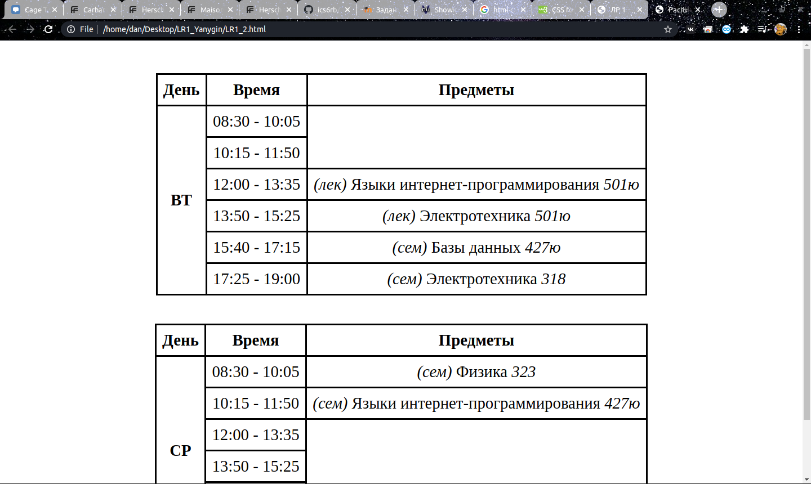

**Задание 3:** Подготовьте разметку формы регистрации на произвольном сайте. Для расположения элементов используйте табличную верстку.

**LR1_3.html**

<!DOCTYPE html>  
<html lang="en">  
<head>  
 <meta charset="UTF-8">  
 <title>Registration</title>  
 <link rel="stylesheet" href="LR1_3.css"/>  
</head>  
<body>  
 <main>  
 <div align="center">  
 <table>  
 <tr>  
 <td>  
 <p>Name: </p>  
 </td>  
 <td>  
 <input type="text" name="user_name"/>  
 </td>  
 </tr>  
 <tr>  
 <td>  
 <p>Email: </p>  
 </td>  
 <td>  
 <input type="text" name="user_email"/>  
 </td>  
 </tr>  
 <tr>  
 <td>  
 <p>Password: </p>  
 </td>  
 <td>  
 <input type="password" name="user_password"/>  
 </td>  
 </tr>  
 <tr>  
 <td>  
 <p>Date of birth: </p>  
 </td>  
 <td>  
 <input type="date" name="user_bd"/>  
 </td>  
 </tr>  
 </table>  
 <button>Submit</button>  
 </div>  
 </main>  
</body>  
</html>

**LR1_3.css**

table {  
 border-collapse: collapse;  
 font-size: 150%;  
 padding: 10px;  
}  
  
table td, table th {  
 border-collapse: collapse;  
 text-align: left;  
  
}  
  
p {  
 font-family: 'Open Sans', Arial, sans-serif;  
}  
  
button {  
 font-family: 'Open Sans', Arial, sans-serif;  
 font-size: 150%;  
}

**Результат:**

Рис. 4

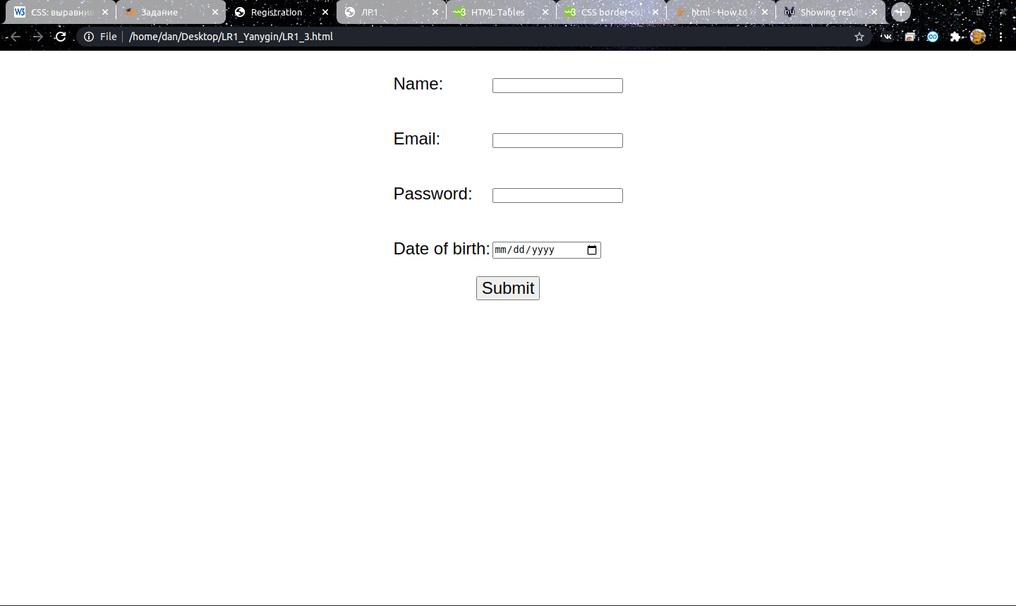

**Вывод:**

Единственная ошибка, с которой довелось столкнуться это <div align="center">. И это скорее не ошибка, а своеобразный инструмент. Поскольку не было найдено достаточно хорошей замены этому инструменты в css, было принято решение это оставить.